附件三：
浦东新区青年新秀通识培训操作指南

本次培训使用“师训宝”平台开展，学员可通过“手机端APP师训宝”或“PC端师训宝”两种方式进行网络课程学习：
1.师训宝APP学员端（可通过手机应用商城下载APP）；
2.师训宝PC学员后台（浏览器打开https://stu.shixunbao.cn）。

本次培训的登录名为青年新秀教师参加评审时所登记的手机号，登录密码已通过短信的方式发送至手机号中。
学员有两种登录方式，可任选其一进行操作：
1.青年新秀教师可以使用短信收到的账户和密码进行登录；
2.青年新秀教师可以使用报名青年新秀评审的手机号获取验证码进行登录。
如果参评时所登记的手机号已有变化，或未收到账户通知，或登录有其它相关问题的，请联系技术人员：4007799010。

目录

一、 如何完成问卷 - 1 -
（一） 师训宝APP学员端提交问卷教程 - 1 -
（二） 师训宝PC端提交问卷教程 - 1 -
二、 如何完成视频学习 - 3 -
（一） 师训宝APP学员端学习教程 - 3 -
（二） 师训宝PC后台学习教程 - 4 -
三、 如何完成主题研讨 - 5 -
（一）师训宝APP学员端学习教程 - 6 -
四、 如何完成研修作业 - 6 -
（一） 师训宝APP提交作业教程 - 6 -
（二） 师训宝PC端提交作业教程 - 8 -

如何完成问卷

师训宝APP学员端提交问卷教程
学习流程：①登陆并进入班级→②进入学情模块→③进入问卷→④填写问卷
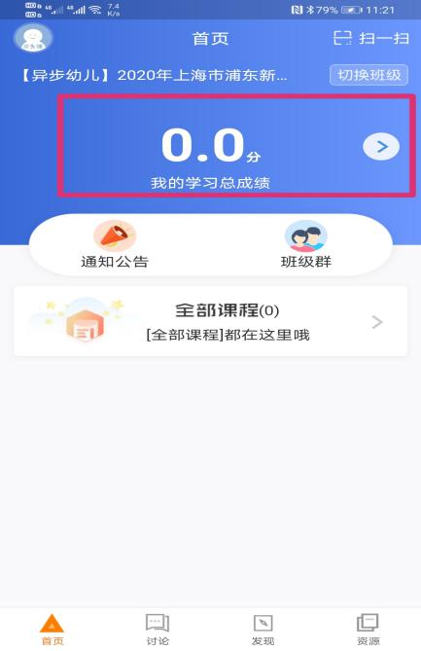
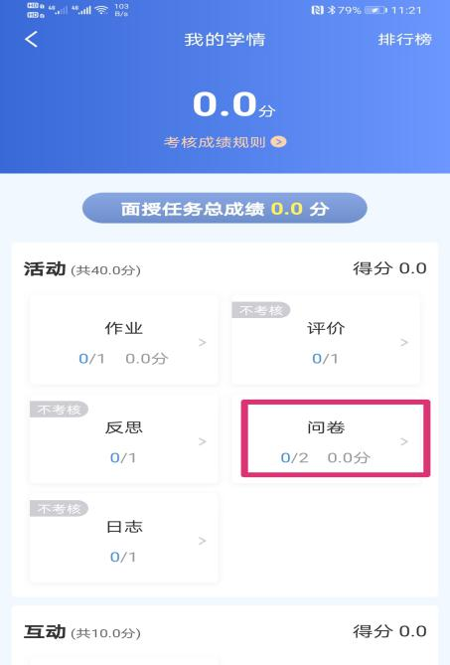
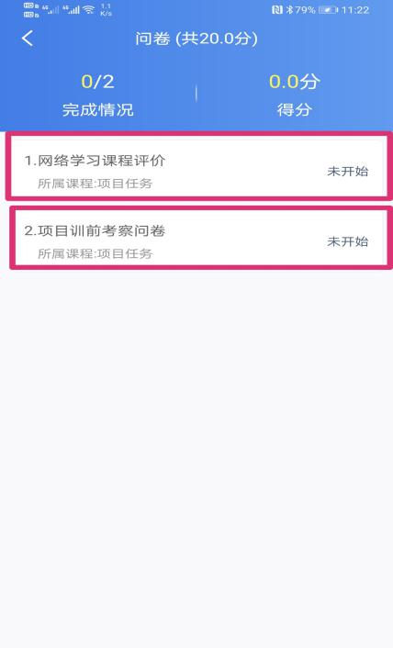

具体操作方式
- 登陆并进入班级
使用账号或手机号码登录师训宝学员端APP，进入班级。
- 进入学情模块
首页点击自己的分数，进入学情。
- 进入问卷
在学情页面找到活动—问卷，进入问卷。
- 填写问卷
点击相应问卷填写后提交。

师训宝PC端提交问卷教程
操作流程：①登陆并进入班级→②进入我的问卷→③去参与→④填写问卷内容→⑤提交问卷
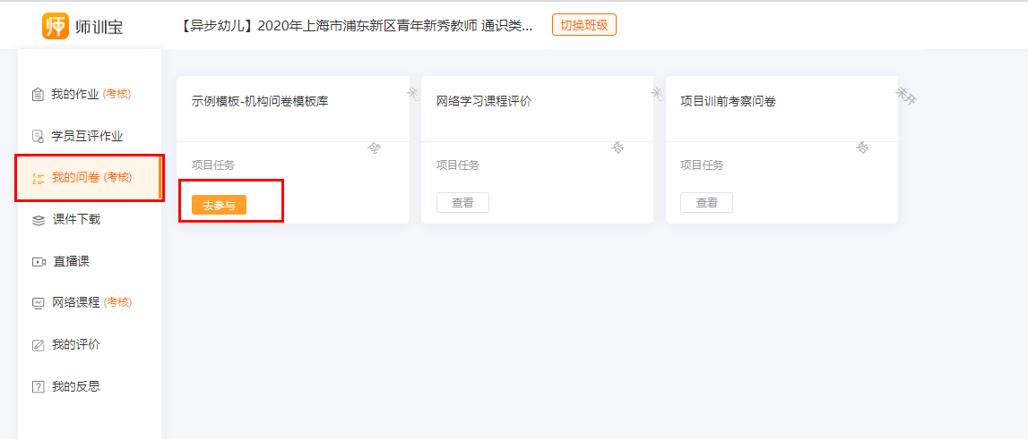
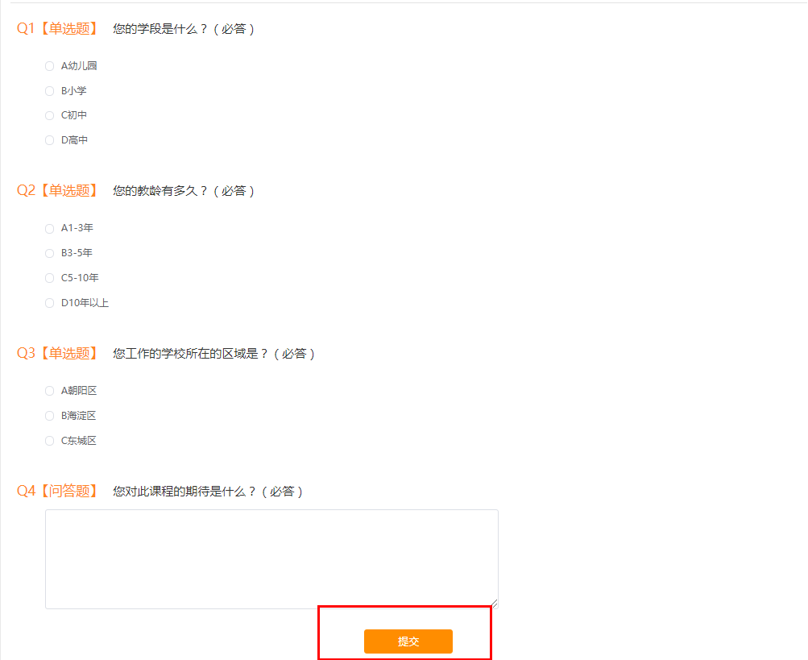


- 登陆并进入班级
用账号/手机号码登录师学员PC学习后台（https://stu.shixunbao.cn），进入班级。
- 进入我的问卷
点击左侧导航栏的“我的问卷（考核）”，点击相应问卷“去参与”按钮。
- 完成问卷内容
根据完成问卷内容。
- 提交问卷
点击“提交”按钮。

如何完成视频学习

师训宝APP学员端学习教程
学习流程：①登陆并进入班级→②进入资源模块→③进入网络课程→④了解学习要求→⑤查看课程/添加选修课→⑥进入课程并学习
具体操作方式
- 登陆并进入班级
使用账号或手机号码登录师训宝学员端APP，进入班级。
- 进入资源模块
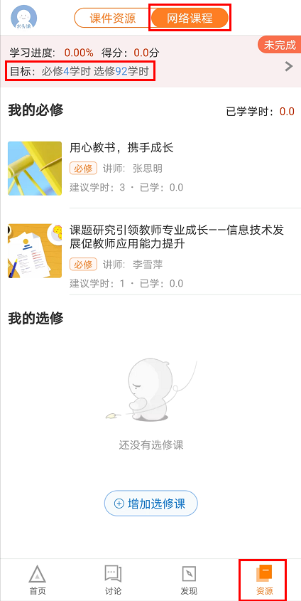
点击APP底部的“资源”按钮，进入资源模块。
- 进入网络课程点击“资源”模块顶部的“网络课程”按钮，进入网络课程学习页面。
- 了解学习要求
点击页面顶部的“学习进度”板块，查看网络课程学习要求。
- 查看课程/添加选修课
滑动页面查看待学课程，如有选修课程，点击底部的“增加选修课”按钮选择添加自己想要学习的课程。
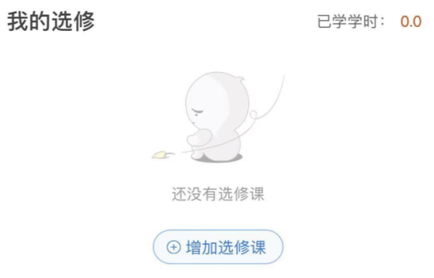
- 进入课程并学习
点击任意一门课程，进入课程资源页面，点击任意章节小节即可进行网络课程查看学习。
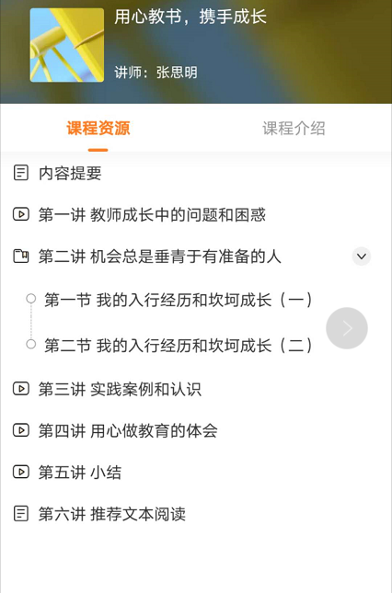

师训宝PC后台学习教程
操作流程：①登陆并进入班级→②进入网络课程→③查看学习要求→④查看课程/添加选修课→⑤进入课程并学习
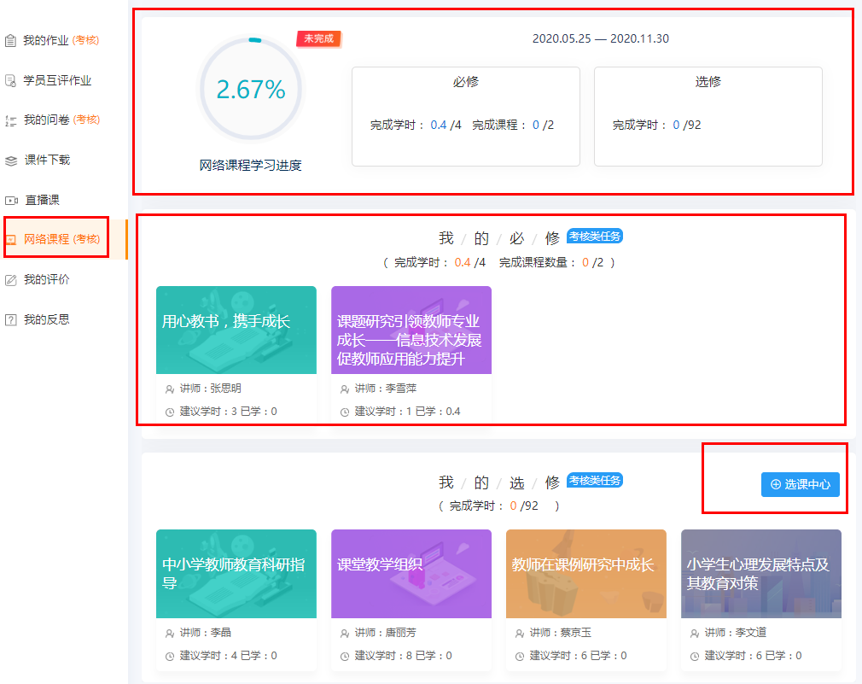
具体操作方式
- 登陆并进入班级
用账号/手机号码登录师学员PC学习后台（https://stu.shixunbao.cn），进入班级。
- 进入网络课程
点击左侧导航栏的“网络课程”，进入网络课程学习页面。
- 查看学习要求
课程上方为本次培训的网络课程学习要求，包括学习进度、学习时间段、必修与选修要求等。
- 查看课程/添加选修课
滑动页面即可查看待学课程，如有选修课，点击底部的“增加选修课”按钮选择添加自己想要学习的课程。
- 进入课程并学习
点击任意一门课程，进入课程资源页面，点击左侧任意章节小节即可进行网络课程学习。

如何完成主题研讨
主题研讨只能在师训宝APP端完成。

（一）师训宝APP学员端学习教程
研讨流程：①登陆并进入班级→②进入讨论模块→③进入主题讨论→④了解探讨要求→⑤开始主题讨论
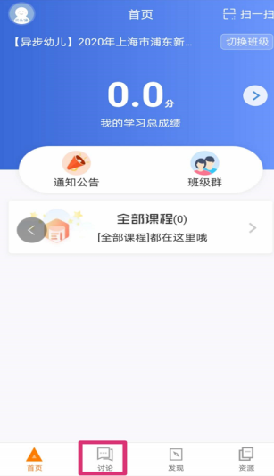
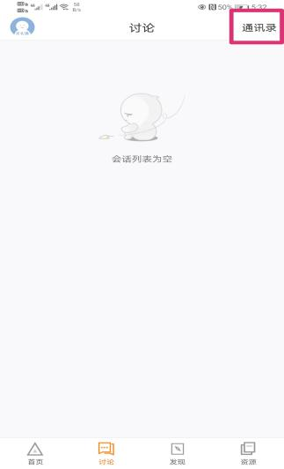
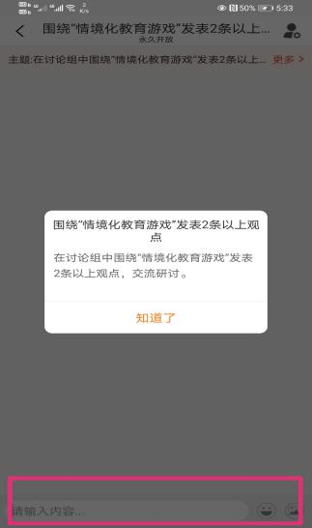
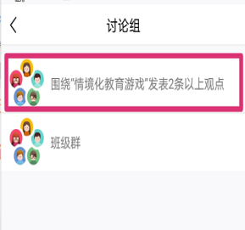
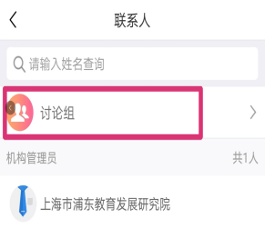
具体操作方式
- 登陆并进入班级
使用账号或手机号码登录师训宝学员端APP，进入班级。
- 进入讨论模块
点击APP底部的“讨论”按钮，进入讨论模块。
- 进入主题讨论
点击“通讯录”按钮，找到讨论组，选择相应主题讨论。
- 了解讨论要求
点击“更多”按钮，了解讨论要求。
- 开始主题讨论
在底部输入框中输入你的观点。

如何完成研修作业

师训宝APP提交作业教程
提交流程：①登陆并进入班级→②我的总成绩→③进入作业→④输入标题+内容→⑤提交作业
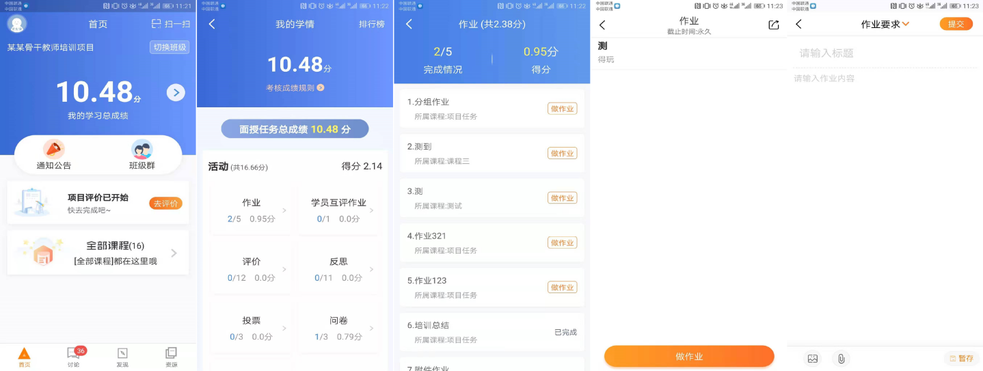







具体操作方式
- 登陆并进入班级
使用账号或手机号码登录师训宝学员端APP，进入班级。
- 我的总成绩
点击APP中间“我的总成绩”，进入学情。
- 进入作业
点击“作业”按钮，找到需要提交的作业，点击“做作业”按钮。
- 输入标题+内容
在中间空白输入需要提交作业的标题和内容。
- 提交作业
点击“提交”按钮（若作业未一次性编辑完，可点击“暂存”）。

师训宝PC端提交作业教程
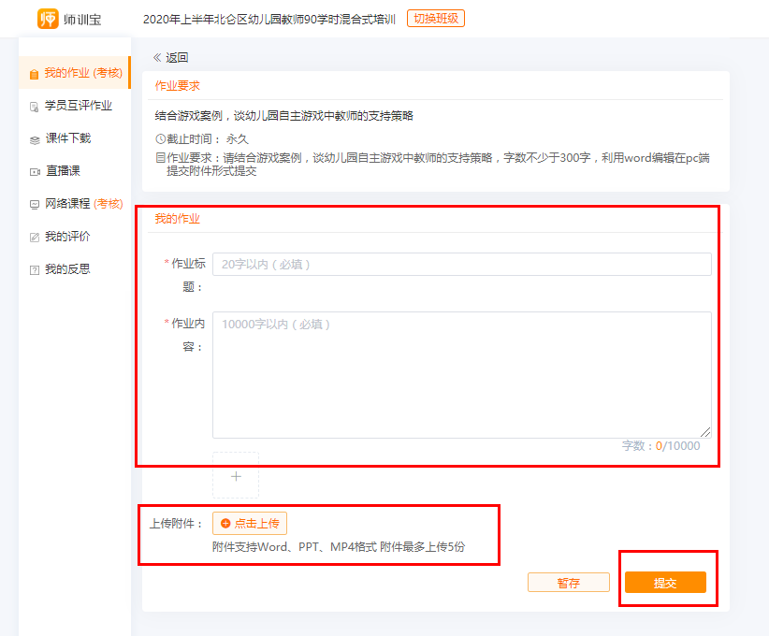




提交流程：①登陆并进入班级→②我的作业→③查看作业要求→④完成作业标题、内容、附件→⑤提交作业
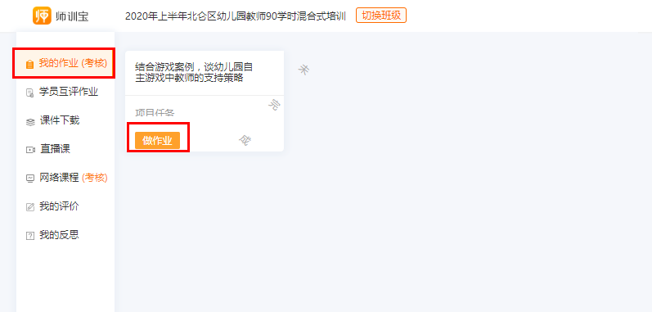


具体操作方式
- 登陆并进入班级
用账号/手机号码登录师学员PC学习后台（https://stu.shixunbao.cn），进入班级。
- 进入我的作业
点击左侧导航栏的“我的作业（考核）”，点击“做作业”按钮。
- 查看作业要求
查看作业主题、截止时间和要求。
- 完成作业标题、内容、附件
根据要求输入作业标题、内容，提交附件（其中附件支持Word、PPT、MP4格式，附件最多可上传5份）。
- 提交作业
点击“提交”按钮（若作业未一次性编辑完，可点击“暂存”）。

